  ГосНИИАС | Разработка модуля ПЛИС «Ленточная шкала» (aviahorizont).
 | Версия 1.0
 | 2024.08

Описание  Модуль предназначен для последовательного включения в видеопоток и преобразования цвета пикселей этого видеопотока на основе логической функции.  Логическая функция представляет собой сравнение пиксельных координат с заданными параметрами. В случае срабатывания функции, происходит модификация цвета пикселя. Иначе цвет пикселя сохраняется со входа.  В данном случае логическая функция обеспечивает формирование на ЖК экране объекта авиагоризонт, со следующими параметрами:  - параметр включения enable;  - цвет объекта «земля» earth;  - цвет объекта «небо» sky;  - цвет линии горизонта hline;  - ширина линии горизонта width;  - Х-координата центра вращения xo;  - Y-координата центра вращения yo;  - синус угла поворота sn;  - синус угла поворота cs.  Модуль обеспечивает угловое перемещение объектов «земля» и «небо». | Интерфейс подключения  aviahorizont  (  .clk (),  .ix (),  .iy (),  .ivs (),  .ihs (),  .ide (),  .idat (),  .ox (),  .oy (),  .ovs (),  .ohs (),  .ode (),  .odat (),  .ramid (),  .rama (),  .ramd (),  .iparam ()  );

Цепь | Функционал | Разрядность | Описание
clk | Вход | 1 | Входной тактовый сигнал
ix | Вход | 12 | Входная пиксельная координата по оси X
iy | Вход | 12 | Входная пиксельная координата по оси Y
ivs | Вход | 1 | Входной сигнал вертикальной синхронизации
ihs | Вход | 1 | Входной сигнал горизонтальной синхронизации
ide | Вход | 1 | Входной сигнал разрешения данных
idat | Вход | 24 | Входная шина RGB
ox | Выход | 12 | Выходная пиксельная координата по оси X
oy | Выход | 12 | Выходная пиксельная координата по оси Y
ovs | Выход | 1 | Выходной сигнал вертикальной синхронизации
ohs | Выход | 1 | Выходной сигнал горизонтальной синхронизации
ode | Выход | 1 | Выходной сигнал разрешения данных
odat | Выход | 24 | Выходная шина RGB
ramid | Вход | 10 | Идентификатор блочной памяти назначения
rama | Вход | 16 | Адрес ячейки блочной памяти
ramd | Вход | 3 | Данные ячейки блочной памяти
iparam | Вход | 150 | Входная структура параметров

Описание входных параметров (iparam, 150 бит).
Смещение, в битах | Размер, в битах | Знак | Обозначение | Назначение
0 | 1 | б/знака | enable | Включение отрезка («1»).
1 | 24 | б/знака | earth | Цвет объекта «земля» (младший байт красный компонент, старший - синий).
25 | 24 | б/знака | sky | Цвет объекта «земля» (младший байт красный компонент, старший - синий).
49 | 24 | б/знака | hline | Цвет линии горизонта (младший байт красный компонент, старший - синий).
73 | 4 | б/знака | width | Ширина линии горизонта
77 | 12 | б/знака | xo | Координата X центра вращения.
89 | 12 | б/знака | yo | Координата Y центра вращения.
101 | 18 | со знакаком | sn | Значение синуса угла поворота.
119 | 18 | со знакаком | cs | Значение косинуса угла поворота.
137 | 13 |  | 0 | Не используется (заполняется нулями)

Математический аппарат.
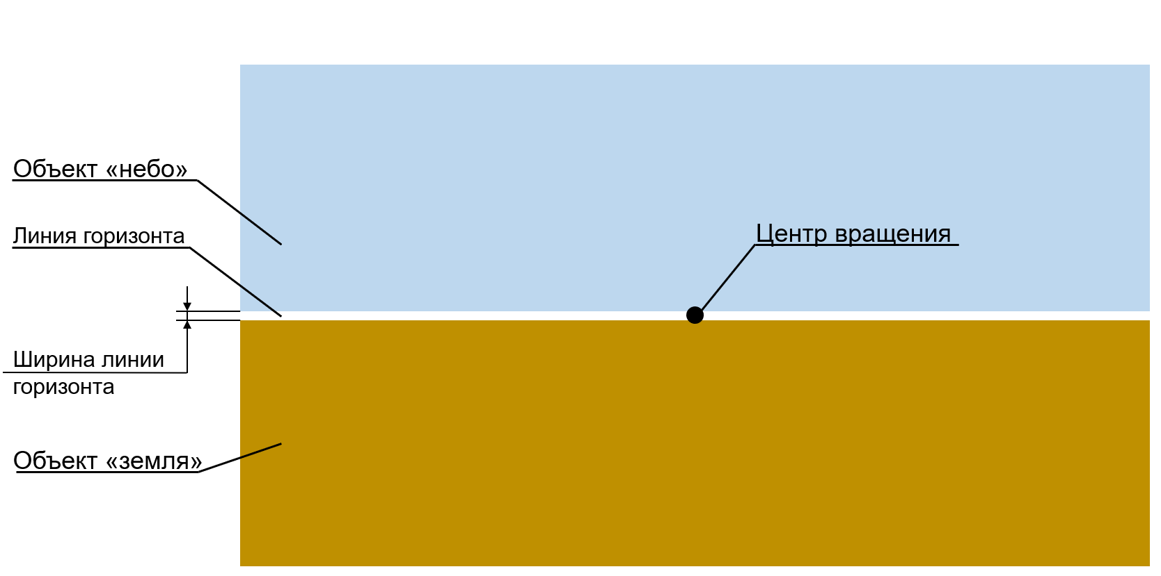
Рисунок 1. Реализуемый объект в виде объектов «небо», «земля» и линии горизонта с используемыми параметрами
При реализации модуля используется три объекта, изображенные как прямоугольники. Параметрами, необходимыми для отображения «неба» и «земли», являются параметры цвета прямоугольников. Положение закрашенных областей определяется центром вращения линии горизонта и ее шириной. Все, что находится выше линии горизонта на экране, закрашивается цветом «неба», все, что находится ниже линии горизонта на экране, закрашивается цветом «земли».
Объект может вращаться вокруг точки центра вращения по значениям передаваемых значений синуса и косинуса угла поворота. На рисунке 1 показан объект при нулевом угле поворота.
Для реализации поворота производится преобразование y координаты для определения положения линии горизонта по формуле:
где – текущие координаты развертки;
– координаты центра вращения;
– значения синуса и косинуса угла поворота.
Все, что выше (меньше) координаты , закрашивается цветом «неба», все координаты, что ниже (больше) координаты , закрашивается цветом «земли».
Ещё одна особенность разрабатываемого модуля. Интерполяция краёв линии горизонта при её произвольной ориентации. Интерполяция по яркости пикселей сглаживает «ступеньки». Для этого функция маски в поперечном направлении линии (на рисунке 2 это срез в вертикальном направлении) должна представлять собой не прямоугольную форму, а трапецеидальную, как показано на рисунке 6. Для того, чтобы сглаживание работало эффективно, целочисленная функция маски на краях должна принимать нужную градацию – одну из диапазона значений между 0 (минимальное значение) и 256 (максимальное значение), а ширина (параметр Width) должна соответствовать горизонтальному размеру трапеции на середине между минимальным и максимальным уровнями. А наклон краёв должен составлять 1 пиксель на 256 градаций (как показано на рисунке 6).
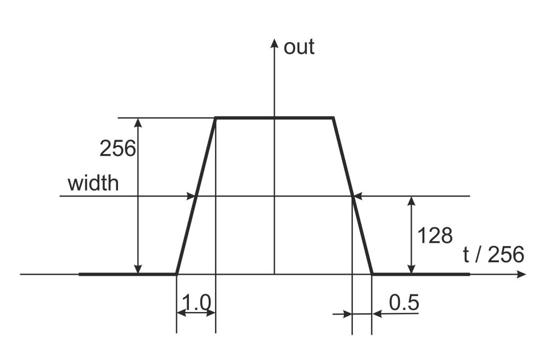
Рисунок 6. Профиль непрозрачности отрезка в поперечном направлении.

Поскольку функция маски симметрична относительно точки t = 0, то достаточно получить функцию, показанную на рисунке 7.
Поскольку функция out(t) на краях меняется не скачком, а имеет градации, то для получения выходного значения цвета пикселя color_o простого переключения между входной шиной color_i и параметром Color недостаточно. Необходима линейная интерполяция, причём покомпонентная.
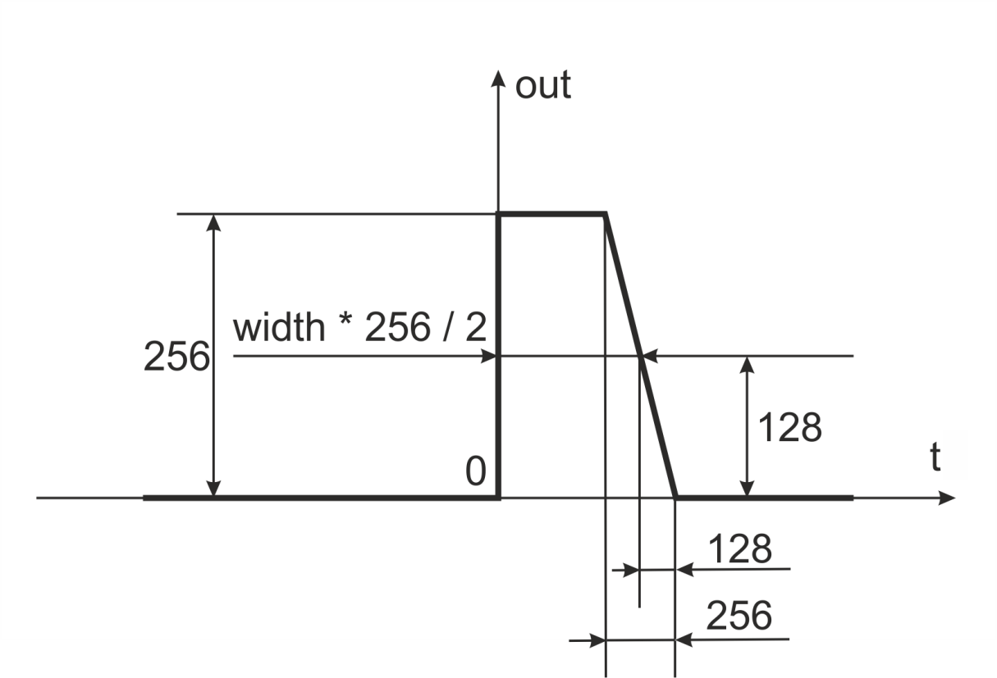
Рисунок 7. Полупрофиль непрозрачности отрезка.

Программная реализация функции, показанной на рисунке 7 представлена ниже.
Реализация полного модуля интерполяции представлена ниже.
Отработка реализованного модуля (testbench)
Для отработки реализованного модуля использовался симулятор работы ПЛИС среды ISE. В ходе моделирования был опробован код реализации модуля, в результате которого был получен файл с координатами и цветом пикселей изображаемого объекта. В качестве примера был смоделирован объект авиагоризонт в произвольном угловом положении. На рисунке 2 представлено полученное изображение.

Рисунок 2. Смоделированный с помощью ПО ISE объект «авиагоризонт»
Код моделируемого модуля представлен в приложении 1. В коде реализуется тактирование аппаратуры и генерация развертки экрана для выполнения требуемой функции.

Реализация модуля на языке Verilog
Модуль определяет координаты выше и ниже линии горизонта и закрашивает их соответствующим цветом, а также производит интерполяцию краев линии горизонта при ее произвольном положении для отсутствия ярко выраженных ступенек. Если координаты находятся выше линии горизонта, то цвет пикселей меняется на цвет объекта «небо», если же ниже, то на цвет объекта «земля».
Код реализованного модуля представлен в приложении 2.

Приложение 1
`timescale 1ns / 10ps

module tb_aviagorizont;
// Период сигнала clk_i
parameter CLK_PERIOD = 1.0;

reg clk_i;
initial
begin
clk_i = 0;
forever #(CLK_PERIOD/2.0)
clk_i = ~clk_i;
end

// Главный процесс тестирования
integer fo;
initial
begin
fo = $fopen("result.hex", "w");
#2.6;

#2200000;
$fclose(fo);
$stop;
end

initial
begin
#0.6;
#1;
// Enable = true,
// Earth Color = 0x1B7DC2,
// Sky Color = 0xF7CA4F,
// HLine Color = 0xC0FFFF,
// HLine Width = 4,
// X0 = 512,
// Y0 = 384,
// Roll angle = 37 (degrees)
iPARAM = 150'h0000663993422300400981FFFFEF949E36FB85;
end

wire iDE;

reg iHS = 0;
reg iVS = 0;
reg [ 11:0] iX = 0;
reg [ 11:0] iY = 0;
reg [ 23:0] iRGB = 24'h000000;

reg [149:0] iPARAM = 0;

wire oDE;
wire oHS;
wire oVS;
wire [ 11:0] oX;
wire [ 11:0] oY;
wire [ 23:0] oRGB;

aviagorizont
avg
(
.clk (clk_i ),
//Input
.ix ( iX ),
.iy ( iY ),
.ivs ( iVS ),
.ihs ( iHS ),
.ide ( iDE ),
.idat( iRGB ),
//Output
.ox ( oX ),
.oy ( oY ),
.ovs ( oVS ),
.ohs ( oHS ),
.ode ( oDE ),
.odat( oRGB ),
//Parameters
.iparam(iPARAM)
);

reg en = 0;
always @(posedge clk_i)
begin
if(oX == 0)
en = 1;
if(en)
$fwrite(fo, "%x %x %x %x %x\n", oX, oY, oRGB, oHS, oVS);
end

assign iDE = ~(iHS | iVS);

always @(posedge clk_i)
begin
iX = iX + 1;
if(iX == 1920)
iHS = 1;
if(iX == 2000)
begin
iHS = 0;
iX = 0;
iY = iY + 1;
if(iY == 1080)
iVS = 1;
if(iY == 1100)
begin
iY = 0;
iVS = 0;
end
end
end

endmodule

Приложение 2
Текст исходного кода модуля «Авиагоризонт»

module aviahorizont
(
input clk,
//Input
input [ 11:0] ix,
input [ 11:0] iy,
input ivs,
input ihs,
input ide,
input [ 23:0] idat,
//Output
output [ 11:0] ox,
output [ 11:0] oy,
output ovs,
output ohs,
output ode,
output [ 23:0] odat,
//Parameters
input [149:0] iparam
);

// Object Enable
wire enable = iparam[ 0: 0];
// Earth Color
wire [23:0] earth = iparam[ 24: 1]; // {B[7:0], G[7:0], R[7:0]}
// Sky Color
wire [23:0] sky = iparam[ 48: 25]; // {B[7:0], G[7:0], R[7:0]}
// Horizon Line Color
wire [23:0] hline = iparam[ 72: 49]; // {B[7:0], G[7:0], R[7:0]}
// Horizon Line Width
wire [ 3:0] width = iparam[ 76: 73]; // width = Width - 1
// Horizon Rotation Center
wire [11:0] xo = iparam[ 88: 77];
wire [11:0] yo = iparam[100: 89];
// Horizon Rotation Sin and Cos
wire signed [17:0] sn = iparam[118:101]; // sn = (1 << 16) * sin(roll)
wire signed [17:0] cs = iparam[136:119]; // cs = (1 << 16) * cos(roll)

reg signed [11:0] xd = 0;
reg signed [11:0] yd = 0;

reg signed [28:0] yr = 0;

reg [23:0] dat = 0;
wire [23:0] clr;

wire signed [20:0] yy = yr[28:8];

reg [20:0] trk = 0;
reg [20:0] xrt = 0;
reg [ 8:0] msk = 0;

always @(posedge clk)
begin
xd <= ix - xo;
yd <= iy - yo;

yr <= xd * sn + yd * cs;

if( yy[20] ) // yy < 0
begin
dat <= sky;
trk <= yy;
end
else
begin
dat <= earth;
trk <= ~yy;
end

if( !enable )
dat <= idat;

xrt[20:7] <= trk[20:7] + width;
xrt[ 6:0] <= trk[ 6:0];

msk <= 0;
if( xrt[20] == 1'b0 )
msk <= 9'd256;
else if( ~xrt[20:8] == 13'h0000 )
msk <= {1'b0, xrt[7:0]};

end

pipeline
#
(
.WIDTH( 27 ),
.DEPTH( 5 )
)
pipe5
(
.clk( clk ),
.inp( {ide, ivs, ihs, iy, ix} ),
.out( {ode, ovs, ohs, oy, ox} )
);

pipeline
#
(
.WIDTH( 24 ),
.DEPTH( 2 )
)
pipe2
(
.clk( clk ),
.inp( dat ),
.out( clr )
);

interpol_8
int_8_r
(
.clk_i( clk ),
.enb_i( enable ),
.msk_i( msk ),
.clr_i( hline[ 7: 0] ),
.inp_i( clr [ 7: 0] ),
.out_o( odat [ 7: 0] )
);

interpol_8
int_8_g
(
.clk_i( clk ),
.enb_i( enable ),
.msk_i( msk ),
.clr_i( hline[15: 8] ),
.inp_i( clr [15: 8] ),
.out_o( odat [15: 8] )
);

interpol_8
int_8_b
(
.clk_i( clk ),
.enb_i( enable ),
.msk_i( msk ),
.clr_i( hline[23:16] ),
.inp_i( clr [23:16] ),
.out_o( odat [23:16] )
);

/*
pipeline
#
(
.WIDTH( 24 ),
.DEPTH( 5 )
)
pipe5
(
.clk( clk ),
.inp( idat ),
.out( inp )
);
*/
Endmodule

/* * * * * * * * * * * * * * * * * * * * * * * * * * \
* Модуль interpol_8, используемый в модуле aviahorizont. *
* Выполняет интерполяцию между двумя компонентами *
* цвета в соответствии со значением непрозрачности *
\* * * * * * * * * * * * * * * * * * * * * * * * * */
module interpol_8
(
input clk_i,
input enb_i,
input [ 8:0] msk_i, // msk_i = [9'h000 ... 9'h100]
input [ 7:0] clr_i,
input [ 7:0] inp_i,
output [ 7:0] out_o
);

reg [15:0] out = 0;

assign out_o = out[15:8];

always @(posedge clk_i)
out <= enb_i ? msk_i * clr_i + (9'd256 - msk_i) * inp_i : {inp_i, 8'h00};
endmodule

/* * * * * * * * * * * * * * * * * * * * * * * * * * \
* Модуль pipeline, используемый в модуле aviahorizont. *
* Выполняет задержку сигнала inp разрядности WIDTH *
* на DEPTH тактов частоты clk. *
\* * * * * * * * * * * * * * * * * * * * * * * * * */
module pipeline
#
(
parameter WIDTH = 1,
parameter DEPTH = 1,
localparam wd = WIDTH - 1,
localparam dp = DEPTH - 1
)
(
input clk,
input [wd:0] inp,
output [wd:0] out
);
reg [wd:0] tube [0:dp];

assign out = tube[0];

integer i, j;
initial
for(i = 0; i <= dp; i = i + 1)
for(j = 0; j < WIDTH; j = j + 1)
tube[i][j] <= 1'b0;

always @(posedge clk)
begin
for(i = 0; i < dp; i = i + 1)
for(j = 0; j < WIDTH; j = j + 1)
tube[i][j] <= tube[i + 1][j];
tube[dp] <= inp;
end

endmodule

